Paaltjens-Immortelle XVI
Gedicht van de Week
week 15- 2025

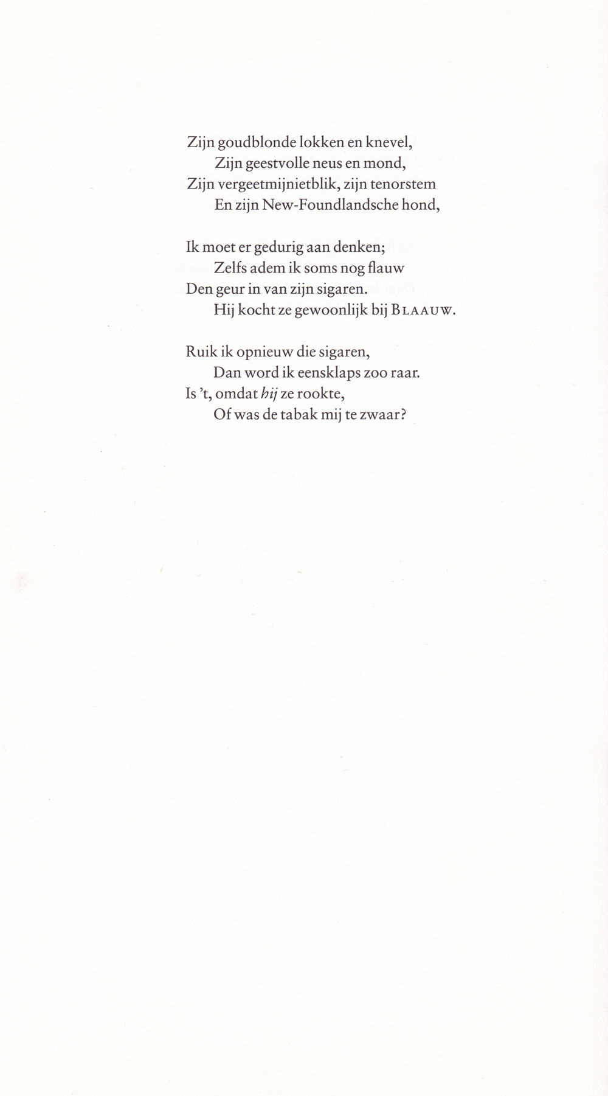

Sommige schrijvers behoren tot de lievelingen van uw bloemlezer.
Een van hen is Piet Paaltjens (pseudoniem van François HaverSchmidt (1835-1894).
Deze plaatsing is de zevende van hem, 2014, 2015, 2017, 2018, 2022 en 2023 waren de eerdere keren.
Daar werd informatie over hem gegeven waarop hieronder enige aanvulling. Er is ook veel over hem geschreven en op internet te vinden.
Eerder werd hiernog niet vermeld dat hij ook proza schreef: “Familie en kennissen” verscheen in 1876. Het bevat herinneringen uit de jeugd geschreven vanuit het kinderlijk perspectief. De oudere HaverSchmidt moet de onbezorgdheid en gemoedelijkheid die hij beschrijft, op latere leeftijd gemist en wellicht geïdealiseerd hebben.
Diezelfde weemoedigheid komen we ook tegen in de gedichten over zijn studententijd. Daarvan is hier een voorbeeld gegeven. Hij herinnert zich een studiegenoot aan de hand van enkele kenmerken en eindigt in onzekerheid: “is mijn beeld niet al te zeer geromantiseerd?”
Het gedicht is een van de “Immortellen” een benaming voor droogbloemen, toepasselijk voor de dichter in wiens werk en leven de dood altijd aanwezig is.
Het is nummer XVI uit de reeks met onderbroken telling, hier afkomstig uit de uitgave van Marita Mathijsen (2003)

